附件1
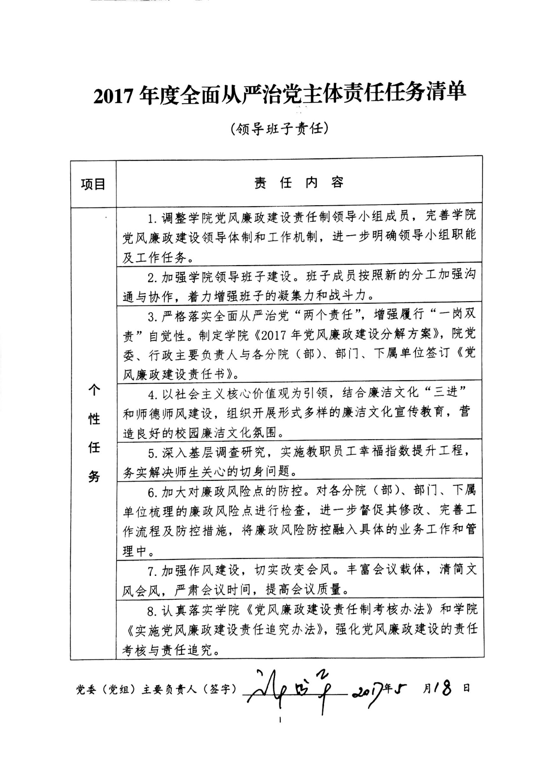

附件2
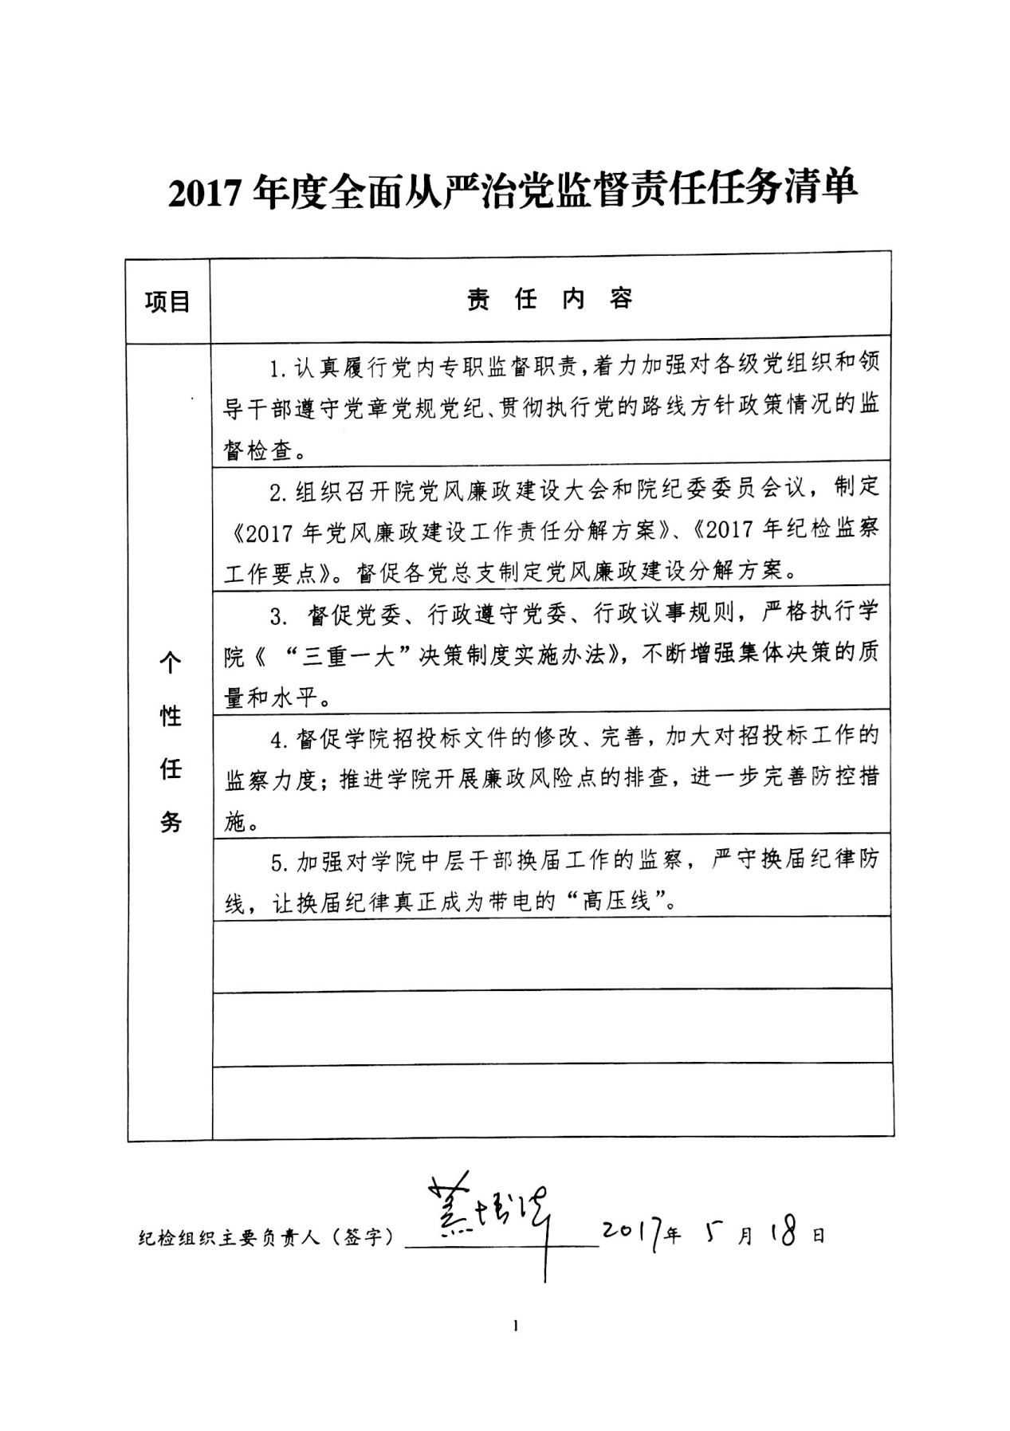

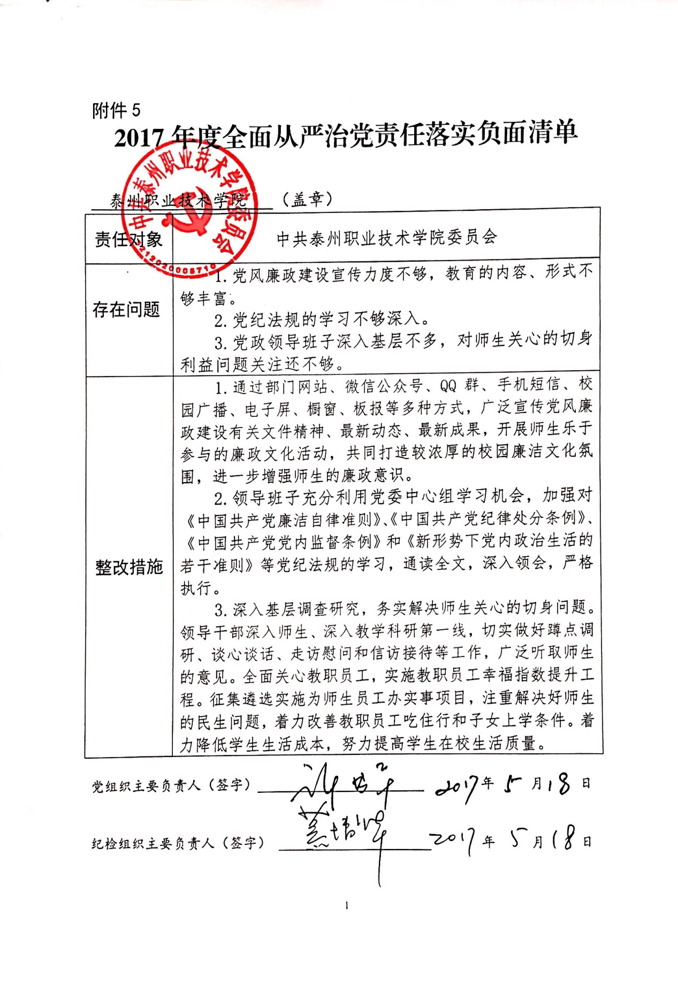
附件3

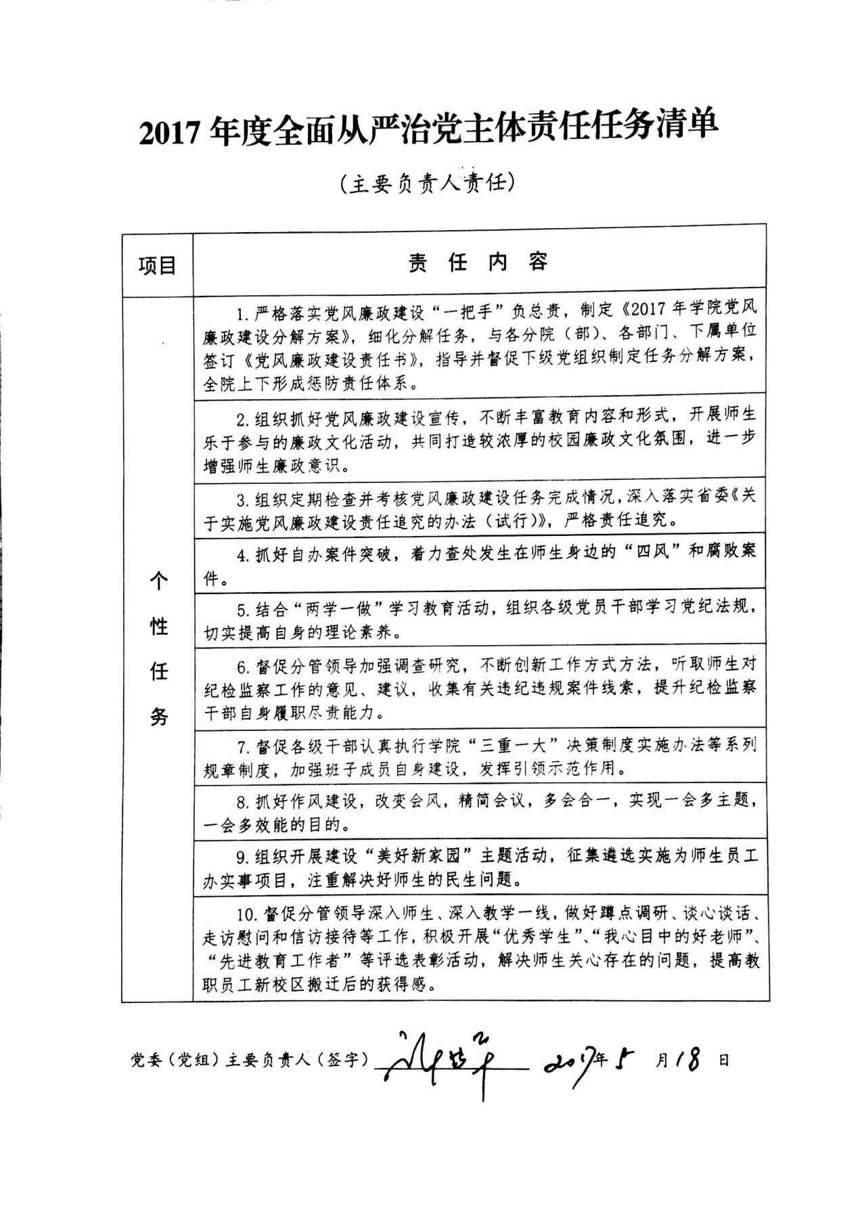
附件4

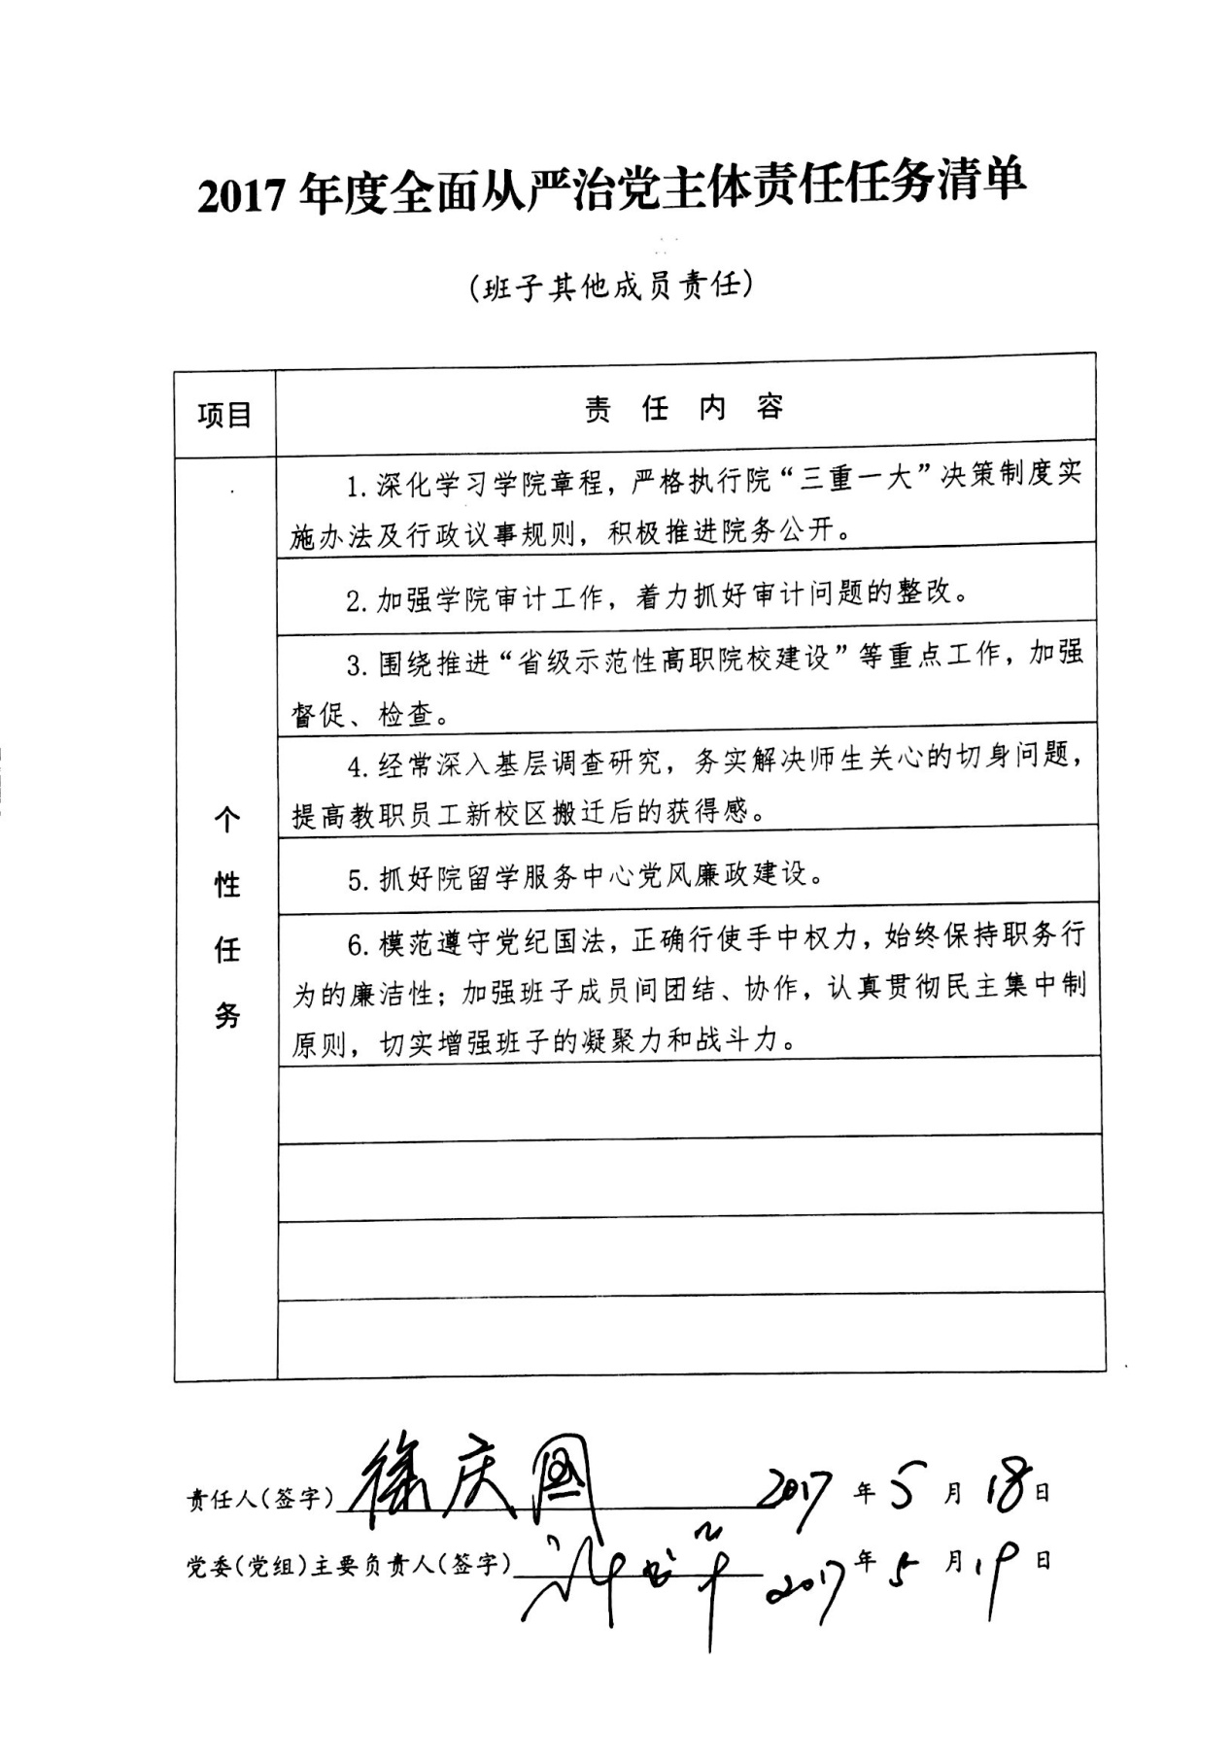
附件5

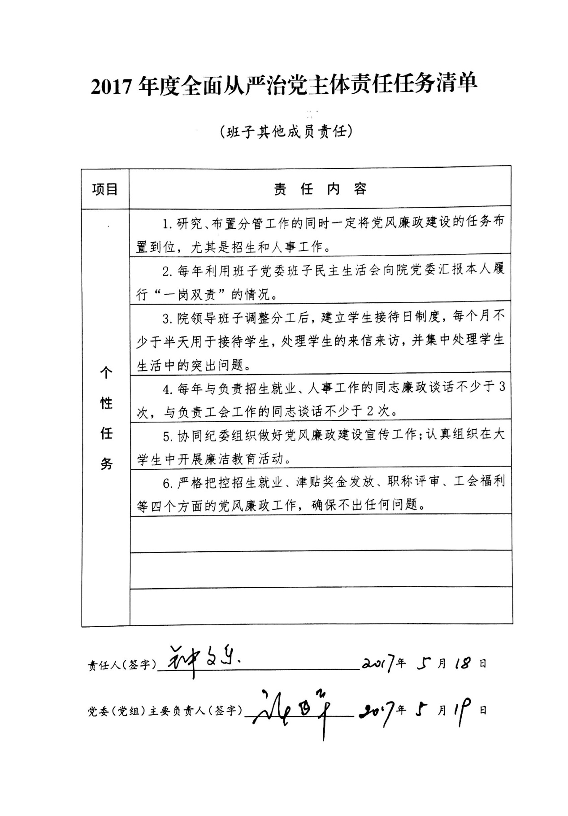
附件6

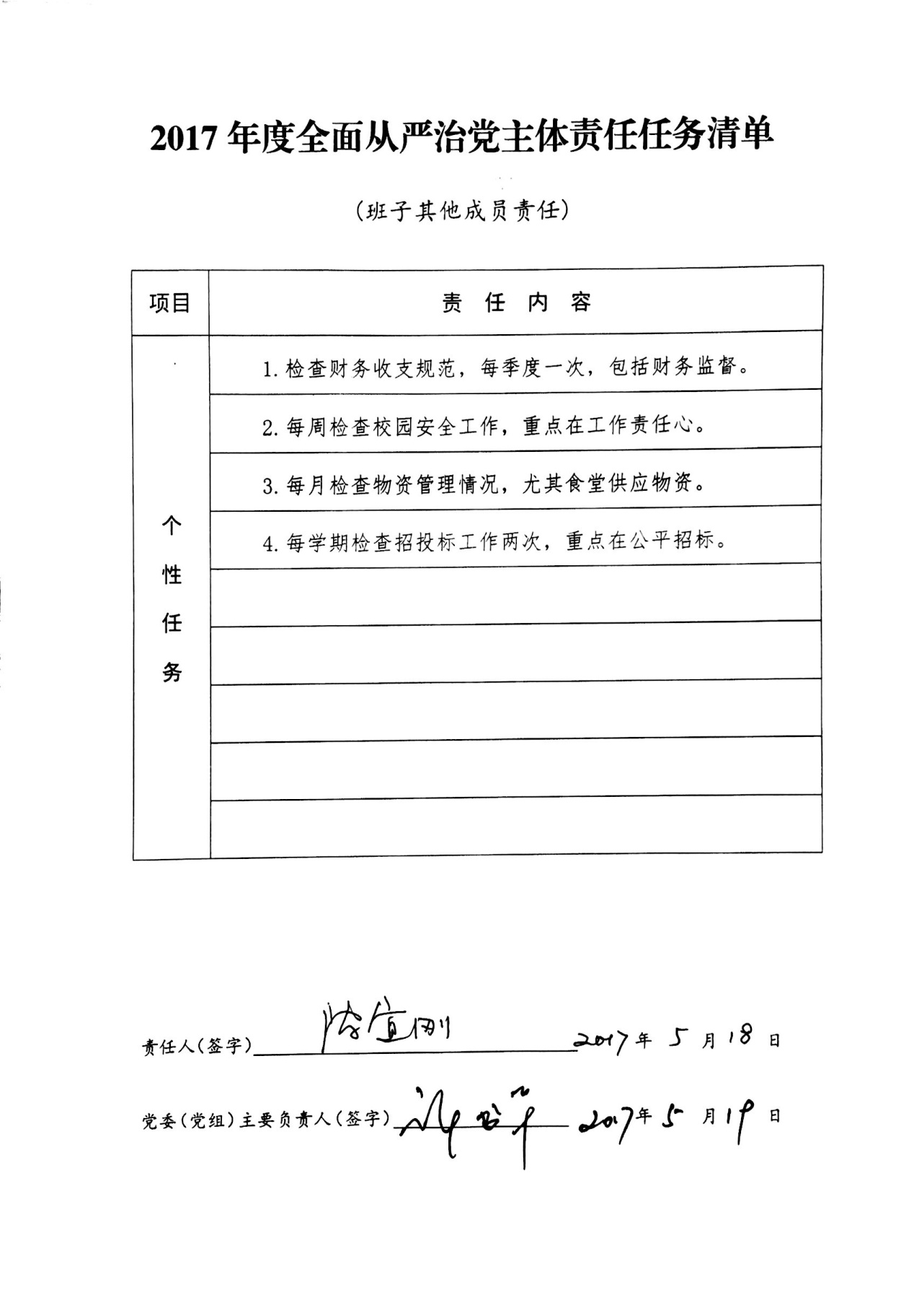
附件7

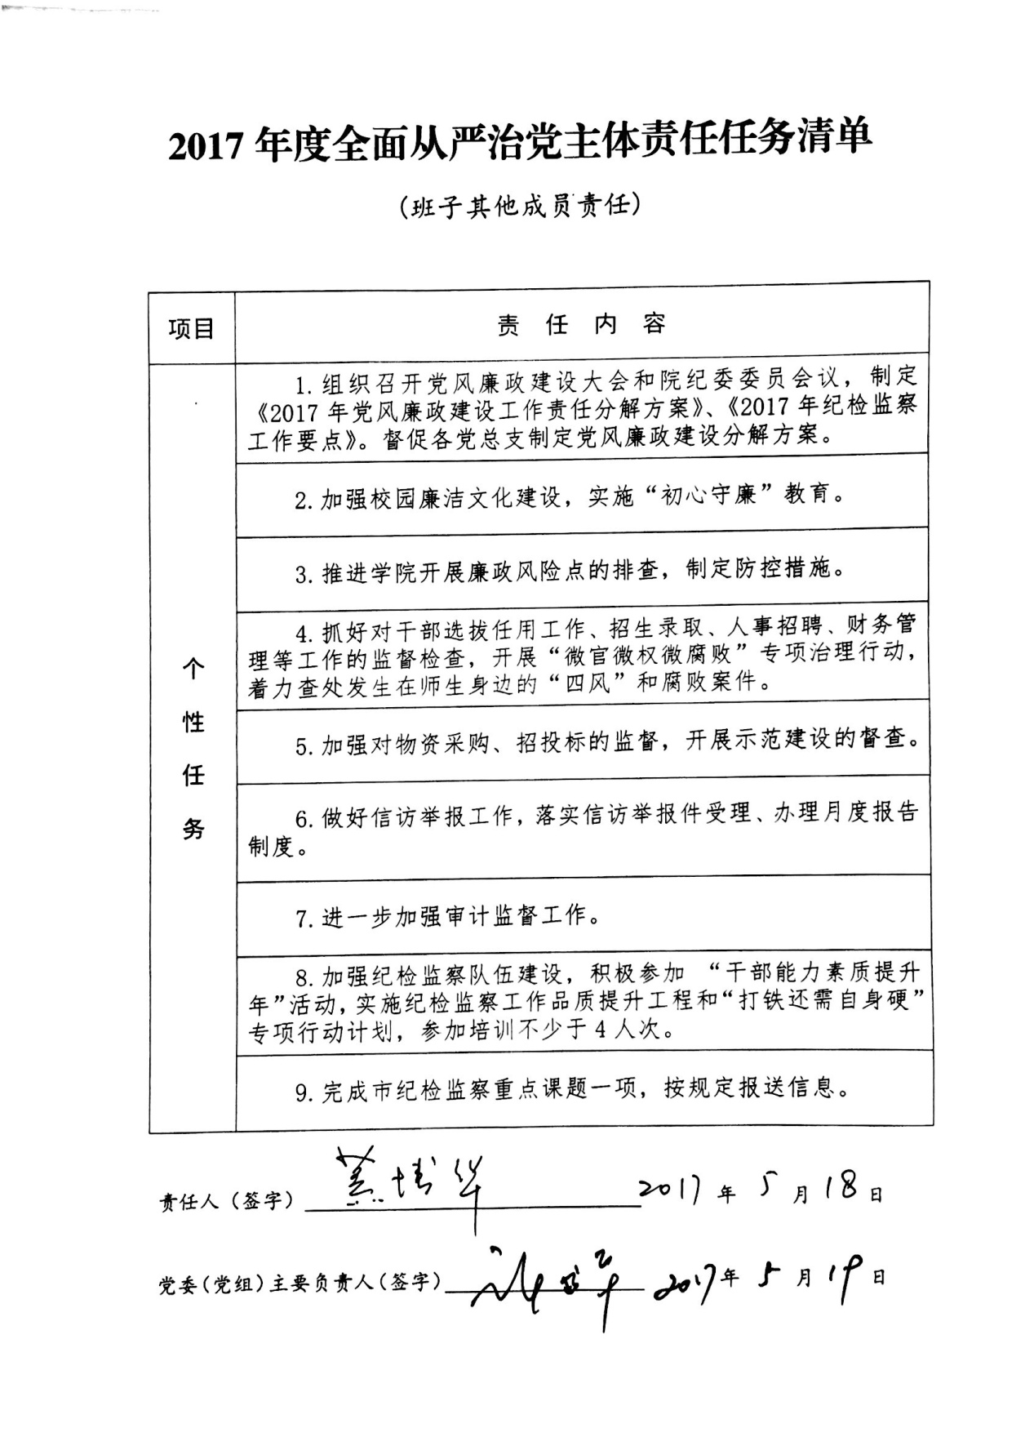
附件8

附件9
2017年度全面从严治党主体责任任务清单
(领导班子责任)

项目 | 责 任 内 容
共  性  任  务 | 1.每年年初研究制定全面从严治党、党风廉政建设工作计划、目标要求和具体措施，进行责任分解，并作出安排部署。每半年至少专题分析研究1次工作形势。遇有重大问题或上级安排的重要工作，及时研究部署。
 | 2.每半年至少听取1次下一级党组织落实主体责任情况汇报，听取班子成员履行“一岗双责”情况汇报，听取纪委（纪检组）履行监督责任情况汇报。
 | 3.严格执行《党政领导干部选拔任用工作条例》,严把选人用人关。
 | 4.认真落实意识形态工作责任制；建立意识形态工作情况分析研判联席会议制度；每年听取专题汇报并研究部署意识形态工作不少于2次。
 | 5.深入开展“党委书记谈廉、分管领导谈责、纪委书记谈纪、支部书记谈心”等活动。
 | 6.组织开展经常性的党性党风党纪学习教育，全年不少于3次。组织开展警示教育活动，全年不少于2次。
 | 7.认真落实中央八项规定精神和省委、市委十项规定，驰而不息纠正“四风”。
 | 8.准确把握和运用监督执纪“四种形态”，特别是第一种形态，加强对党员干部的日常教育管理监督。
 | 9.向上一级党委和纪委书面报告落实主体责任情况,全年不少于1次。
 | 10.每年在党委（党组）扩大会议上述责述廉，并接受评议。
 | 11.组织班子成员带队对下一级党委（党组）落实主体责任情况进行检查考核，全年不少于1次。
 | 12.加强对下一级领导班子民主生活会的指导和监督，参加下一级领导班子民主生活会，全年不少于1次。
 | 13.对巡视巡察、责任制检查考核以及上级纪委监督意见反馈的问题和意见，组织召开会议专题研究，抓好整改落实，并完善制度，堵塞漏洞。

附件10
2017年度全面从严治党主体责任任务清单
(主要负责人责任)

项目 | 责 任 内 容
共  性  任  务 | 1.分析研判全面从严治党工作形势，研究部署和落实相关工作，每半年不少于1次。
 | 2.加强党纪党规的学习，组织党风廉政建设学习，全年不少于3次，在本地本部门（单位）上廉政党课，全年不少于1次，组织开展廉政教育或警示教育活动，全年不少于2次。
 | 3.坚持党内谈话制度，与领导班子成员、下一级党组织主要负责人开展廉政谈话全年不少于1次，并提醒督促落实全面从严治党主体责任。
 | 4.带头落实中央八项规定精神和省委、市委十项规定，管好配偶和子女、其他亲属及身边工作人员。
 | 5.严格党的组织生活制度，定期组织召开领导班子民主生活会，带头开展批评和自我批评。
 | 6.到本地本部门（单位）信访接待场所，接待和处理群众来信来访，每季度不少于1次。
 | 7.每年1月31日前以书面形式向上一级党委和纪委报告上年度履行主体责任的情况。遇有重要问题，随时报告，其中，被纪委下达监督意见书的党委（党组）要将整改落实情况作为主体责任双报告的重要内容，向上级党委和纪委报告。
 | 8.每年在党委（党组）扩大会议上述责述廉，并接受评议。

附件11
2017年度全面从严治党主体责任任务清单
(领导班子责任)

分院（部）、部门、下属单位（盖章）：
项目 | 责 任 内 容
个
性
任
务

分院（部）、部门、下属单位班子成员（签字）

年 月 日

分管院领导（签字） 年 月 日

注：1.结合本部门（单位）权力运行中存在的风险点、行业管理和行风建设中存在的薄弱环节、落实主体责任工作和制度执行中存在的问题、上级巡视巡察和检查考核中发现的问题等制定个性任务;
2.制定个性任务项目不少于3项。

附件12
2017年度全面从严治党主体责任任务清单
(主要负责人责任)

分院（部）、部门、下属单位（盖章）：
项目 | 责 任 内 容
个
性
任
务
责任人（签字） 年 月 日

分管院领导（签字） 年 月 日

注：1.结合本人分管工作、落实主体责任中存在的突出问题、本人分管条线承担的党风廉政建设任务等制定个性任务；
2.制定个性任务项目不少于3项。

